

HAKOBIで
仕事の予定と相談を共有する
  - ひとりで始めてチームで使える業務管理ツールの紹介
仕事の日程と進捗を見渡し、困ったことはその仕事で相談する。日々の記録を定例と週報にも使えるツールを作成した。
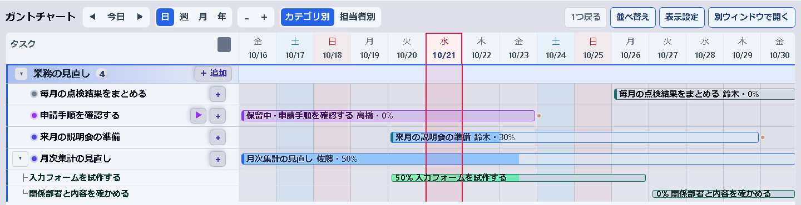
画面例 チームで日程・担当・進捗を確かめるガント
自分のPCから始める
個人用で仕事を登録し、予定と記録を使う。
チームで相談する
担当と期限を共有し、相談への返信と次の対応を残す。
日々の記録を報告に使う
定例で決めたことをタスクにし、週報の材料を取り出す。
詳しい操作は同封のはじめ方ガイドへ。画面は架空の業務を使った操作例。
作成日 2026年10月22日
対象 HAKOBI デスクトップ版1.0.5とチーム接続

概要
「あの仕事はどこまで進んだか」「誰に相談すればよいか」。チームで仕事を進めるとき、予定と進捗、その仕事についてのやり取りを一緒に見られるよう、業務管理ツールHAKOBIを作成した。仕事の日程を横棒で並べるガントチャートを中心に、日々の記録、相談と返信、定例で決めた対応、週報の材料を同じタスクにつなげて扱う。
個人用なら、自分のPCで仕事を登録し、予定と進み具合を確かめられる。今日の計画、作業時間のタイマー、繰り返す確認項目も使える。チームでは社内LANのサーバーへ接続し、担当と期限を共有する。個人用のデータは管理者がチームへ取り込めるため、ひとりで始めた仕事をチームで使う際にも活かせる。
本レポートでは、自分の仕事を登録するところから、チームでの状況確認、相談、定例、報告へ進む使い方を実画面で紹介する。あわせて、個人用とチーム用が同じ画面を使う構成と、使い始める入口を示す。画面の人名、業務、進捗率、やり取りは架空の操作例である。
読む目的に合わせて進められる。まず試したい人は第2章、チームの使い方を知りたい人は第3・4章、自分の段取りに使いたい人は第5章へ進む。構成は第6章、準備とデータの引き継ぎは第7章、詳しい操作への案内は付録Bにまとめた。

目次
1. 予定と相談を同じ仕事にまとめる 4
1.1 作成したツールと使う場面 4
1.2 ひとりで始めてチームへ進める 4
2. 自分の仕事をひとつ登録する 5
2.1 個人用を選んで始める 5
2.2 登録した仕事をガントで見る 5
3. チームの状況を見て相談する 6
3.1 担当と期限を同じ画面で確かめる 6
3.2 困ったことをその仕事の相談にする 6
4. 定例の決定と週報を日々の記録につなぐ 7
4.1 相談を見ながら次の仕事を決める 7
4.2 週報の材料を取り出す 8
5. 自分の一日と仕事の順番を整える 8
5.1 今日の時間に仕事を置く 8
5.2 作業時間と確認項目を残す 9
5.3 前後の仕事をつないで日程を考える 10
6. 個人用とチーム用を支える構成 10
6.1 同じ画面を二つの使い方で使う 10
6.2 ブラウザとデスクトップ版で同じチームを使う 11
7. 使い始める入口とデータの引き継ぎ 11
7.1 いまの状況に合う入口を選ぶ 11
7.2 個人用の仕事をチームへ取り込む 12
7.3 続けて使うための保存と運用 12
8. ひとつの仕事から使ってみる 12
参考資料 13
付録A 画面を選ぶ早見表 14
付録B 詳しい操作は同封ガイドへ 15

1. 予定と相談を同じ仕事にまとめる

1.1 作成したツールと使う場面
HAKOBIは仕事の担当・期限・進捗と、その仕事についての相談を一緒に残せるタスク管理ツールである。月次集計の見直し、説明会の準備、関係先からの回答待ちなど、日程と担当のある普段の仕事に使える。
朝は予定を見渡し、作業の区切りに短い進捗ログを残す。困ったらその仕事から相談し、定例では記録を見ながら次の対応を決める。週報を書くときも、日々の記録を材料にできる。機能を別々に使うだけでなく、一つの仕事の経過を追えるようにした。

1.2 ひとりで始めてチームへ進める
使い方は、個人用とチーム用の二つである。個人用は自分のPC内にデータを保存し、チームサーバーやチームアカウントを用意せずに使う。チーム用は社内LANのサーバーへ接続し、メンバー同士で同じ仕事を共有する。
表1 使い方に合わせて選ぶ二つの形
比較する項目 | 個人用 | チーム用
始める人 | 自分の仕事を整理したい人 | 担当と進捗を共有したいメンバーやリーダー
使う画面 | デスクトップ版 | ブラウザ、またはデスクトップ版のチーム接続
保存先 | 自分のPC内 | 社内LANのサーバー
準備 | Windows用インストーラーを入手 | 管理者から接続先とアカウントを受け取る

ガント、計画、カンバン、進捗ログ、報告などの画面は共通である。チームでは担当者の割り当て、メンバー別の状況確認、ほかの人との相談が加わる。個人用で始めたデータを引き継ぐ操作は7.2節に示す。

2. 自分の仕事をひとつ登録する

2.1 個人用を選んで始める
Windows用インストーラーを配布担当者から受け取り、インストールしてHAKOBIを起動する。最初の接続画面では、下にある「このPCで個人用として使う」を選ぶ。サーバーのURLやチームのアカウントは不要である。
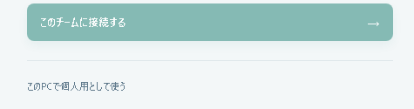
図1 接続画面の下にある個人用の入口
見る所は「このチームに接続する」の下にある個人用の選択である。初回の接続画面からこの部分を切り出した。インストーラーの入手先がない場合は、社内の管理担当者へ本資料と試したい仕事を渡す。準備する人向けの案内は第7章と付録Bに示す。

2.2 登録した仕事をガントで見る
画面左上の「タスクを追加」で、仕事名、開始日、期限を入れる。図2は「月次集計の見直し」を登録した個人用の例である。仕事を横棒で時間軸に並べるガントチャートで、いつからいつまでの予定かを確かめられる。
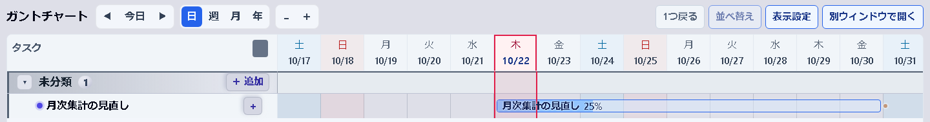
図2 個人用で登録した仕事の日程と進捗
見る所は、10月22日から30日までの横棒と進捗25%である。バーをドラッグして日程を調整し、日・週・月・年の表示を切り替えて、確認したい期間を見られる。
作業の区切りには進捗率を変え、タスク詳細の「進捗ログを書く」から短い記録を残す。「集計項目を確認した。次は入力フォームを試す」と書いておけば、次に開いたときに何を進めるか分かる。進捗ログは日付付きで積み上がるため、後から経過も読み返せる。

3. チームの状況を見て相談する

3.1 担当と期限を同じ画面で確かめる
チームでは、同じ仕事の担当・期限・進捗を共有する。ガントで仕事ごとの日程を見渡し、「チーム」でメンバーごとの状況を確かめる。図3は架空のチームの担当状況である。
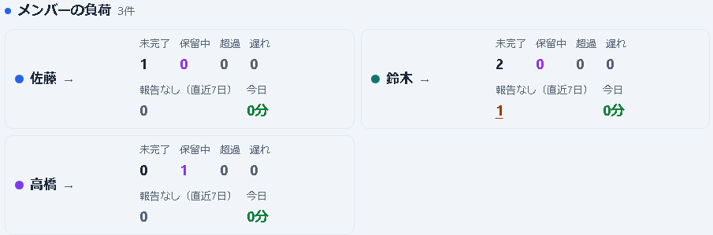
図3 メンバーごとの担当状況を確かめる
見る所は未完了・保留中・期限超過・報告なしの件数である。気になる件数から仕事を開き、進捗ログで事情を確かめられる。メンバーは相談する仕事を見つけ、リーダーは分担や期限の見直しを考える材料にできる。
「報告なし」は、直近7日に担当者からの進捗ログやメモの更新がない仕事を探すための表示である。仕事をしていないという意味ではない。件数や進捗率だけで判断せず、ログと本人の状況を一緒に確かめる。

3.2 困ったことをその仕事の相談にする
月次集計の入力フォームを試作した佐藤さんが、部署ごとの項目をどこまでそろえるか相談する例を示す。進捗ログに状況を書き、判断や手助けが必要なときは「要相談」を付ける。
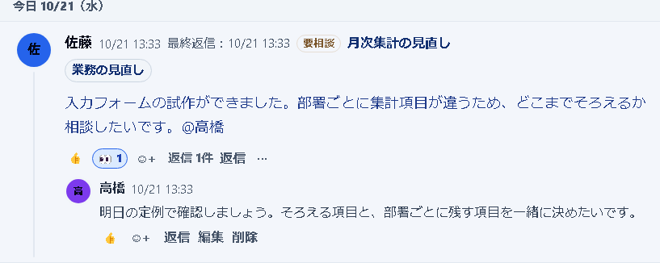
図4 月次集計の相談と返信を仕事に残す
見る所は要相談の印、集計項目についての相談、高橋さんの返信である。何を判断したいかと、次に定例で確認することが分かる。「@高橋」のように相手の名前を書くと通知され、返信は元の投稿の下に残る。
投稿欄には「やったこと」「次にやること」「困っていること」のひな形がある。大きな変化がない日は「予定どおり」から一言を入力して投稿できる。目的は仕事の「説明」、今の状況は書き換えて使う「メモ」、経過は「進捗ログ」に分けて残す。

4. 定例の決定と週報を日々の記録につなぐ

4.1 相談を見ながら次の仕事を決める
「報告」で期間を選ぶと、進捗ログや要相談の内容を見直せる。「定例モード」では担当者ごとに表示を切り替え、相談を確認しながら次の対応を決められる。
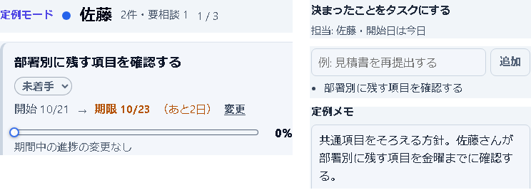
図5 定例で決めた対応を担当と期限のある仕事にする
同じ定例画面から、担当、登録済みタスク、追加欄、メモを抜き出した例である。見る所は、佐藤さんの仕事として登録した「部署別に残す項目を確認する」と期限10月23日である。
この例では「共通項目をそろえる」と決め、残る確認を「決まったことをタスクにする」から追加した。会議が終わった後も、担当と期限のある仕事として対応を追える。議事録は「議事録をコピー」で取り出して保存する。

4.2 週報の材料を取り出す
週の終わりには「報告」で期間と担当を選び、「Markdownをコピー」を押す。期間中の進捗ログやメモ、期限の変更などを、見出し付きの文章として取り出せる。表として扱いたい場合はCSVで出力する。
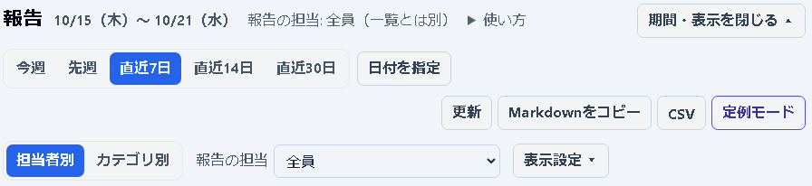
図6 報告の対象期間と出力ボタン
見る所は期間の選択、報告の担当、「Markdownをコピー」とCSVのボタンである。設定が見えないときは上部の「変える」を押す。集計項目を相談した経過を読み返し、必要な部分を普段の報告先へ貼り付ける。
必要に応じて、コピーした文章を社内で使っている文章作成ツールへ渡し、下書きを整える使い方もできる。HAKOBIが報告を自動送信する仕組みではない。担当・期限・進捗と相談内容を確かめ、報告先に合う文章へ仕上げる。

5. 自分の一日と仕事の順番を整える

5.1 今日の時間に仕事を置く
ガントで見渡した仕事を、今日の「計画」に置ける。「今日に入れる」で追加し、「時間に置く」から時間帯を選ぶ。見込み時間は15分単位で調整でき、前日に終わらなかった仕事は繰り越せる。
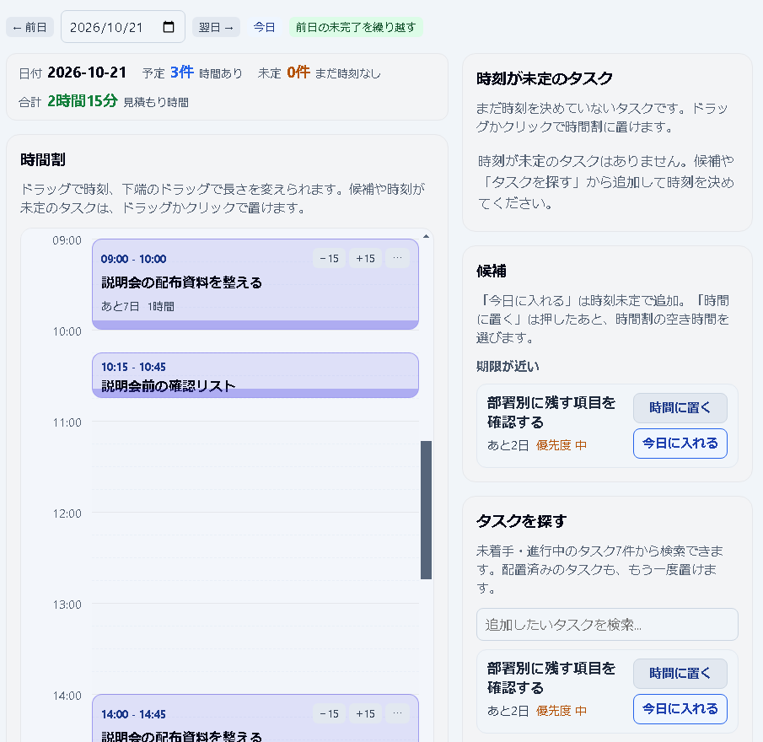
図7 今日の時間帯に仕事を並べた計画
配布資料の作業と説明会前の確認を、午前・午後に置いた例である。予定を組み替えるときは、後ろの予定をまとめて移すこともできる。

5.2 作業時間と確認項目を残す
タスク詳細の「計測開始」で作業時間を測り、止めると作業ログに残る。「記録」では時間と作業内容を見返せる。文章で経過を残す進捗ログと、計測した時間を残す作業ログを使い分けられる。
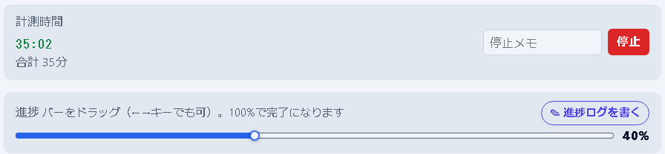
図8 タスクにひも付けて作業時間を計測する
図8の35分は撮影用に用意した作業の例である。タイマーを止めた後は、何を進めたかも記録しておくと振り返りに使える。
会場の予約、人数の確認、資料の印刷のような小さな確認は、ToDoリストの項目にまとめられる。済んだ項目にチェックを付け、毎日・平日・毎週・毎月のように繰り返す項目にも使える。通常のタスクは毎日・毎週・毎月・毎年の繰り返しを設定できる。

5.3 前後の仕事をつないで日程を考える
「資料を整えてから参加者へ送る」のような順番は依存関係でつなげる。前の仕事が終わってから次の仕事を始める方式を採用し、間を空ける場合は待機日数を設定できる。先行タスクの日付を変えると、後続の日程も再計算する。
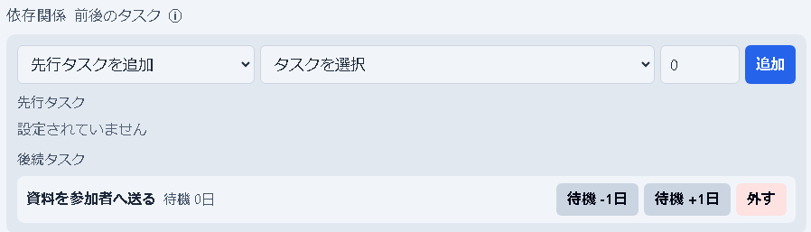
図9 資料の準備と送付を前後の仕事としてつなぐ
見る所は「後続タスク」の欄と待機日数である。依存関係はガントとタスク詳細のどちらからでも編集できる。回答待ちの仕事を分けて見たい場合は、カンバンの未着手・進行中・保留中・完了の列を使う。

6. 個人用とチーム用を支える構成

6.1 同じ画面を二つの使い方で使う
個人用とチーム用は同じReactの画面を共有する。ガント、詳細、報告などの操作を共通にし、データを読み書きする窓口を使い方に合わせて切り替える構成とした。
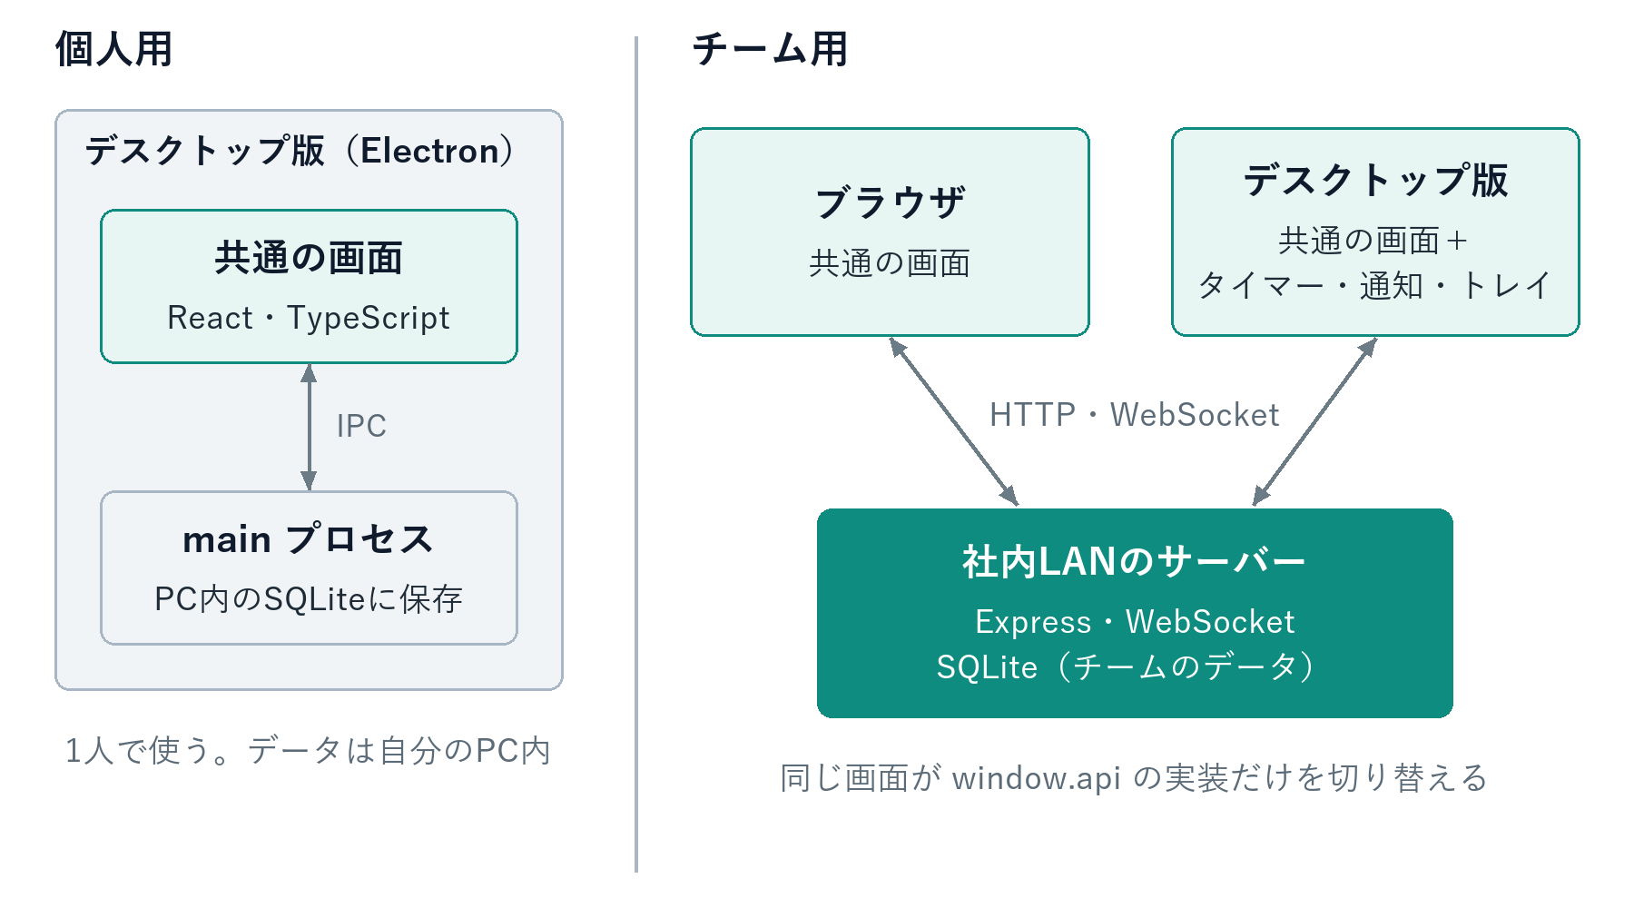
図10 個人用とチーム用の構成
個人用はElectronのデスクトップ版がPC内のSQLiteを読み書きする。チーム用はブラウザ、またはチーム接続中のデスクトップ版から、HTTPでサーバーへ操作を送る。サーバーは仕事と記録を保存し、WebSocketで変更を知らせる。個人用のデータをチームへ常時送る図ではない。

6.2 ブラウザとデスクトップ版で同じチームを使う
ブラウザなら管理者から受け取ったURLを開いて利用できる。各メンバーのPCへインストールすることは必須ではない。デスクトップ版も同じサーバーへ接続でき、小さなタイマーの窓、トレイ、OS通知などの端末機能を使える。
チームでの操作にはサーバーへ接続できる環境が必要である。変更は同じチームの画面へリアルタイムで共有される。個人用ではチームサーバーに接続せず、自分のPC内の仕事を扱う。

7. 使い始める入口とデータの引き継ぎ

7.1 いまの状況に合う入口を選ぶ
ひとりで試したい人は、配布担当者からWindows用インストーラーを受け取る。社内に配布中のサーバーがあれば、そのURLの末尾に /download を付けたページからも入手できる。受け取ったexeから使う人に、Node.jsや開発ツールは不要である。
すでにチームの接続先がある人は、管理者からURL、ユーザー名、初期パスワードを受け取り、ブラウザでログインする。初回ログイン後は設定でパスワードを変更する。
入手先やサーバーがまだない場合は、管理担当者に本資料と試したい仕事・参加者を渡す。準備担当者は、インストーラーだけ用意するか、社内LANのチームサーバーも用意するかを決める。ビルドと配置の手順は同封HTMLのガイド04にまとめた。

7.2 個人用の仕事をチームへ取り込む
個人用とチーム用は保存先が別であり、接続先を変えるだけでは仕事は移らない。引き継ぐときはバックアップを残し、管理者が個人用DBと取り込み先のメンバーを選ぶ。「ドライラン（確認のみ）」で件数を確かめてから実行する。
タスク、進捗ログ、返信、作業ログなどをチームで使える形へ取り込む。一方向のコピーであり、取り込み済みの同じデータを継続更新する同期ではない。元の個人用DBとチーム用DBも同期しない。対象や担当・投稿者の扱い、操作の詳細はガイド02に示す。

7.3 続けて使うための保存と運用
チーム用のサーバーは利用中に稼働させ、管理者がアカウントとバックアップを扱う。ブラウザとデスクトップ版はそのサーバーへ接続する。個人用の保存場所は設定の「データ」で確認できる。
定例の議事録はコピーして保存する。定例の途中経過は使っている端末に12時間残るが、チームで保存する議事録とは分けて扱う。更新や復元の具体的な手順は、同封HTMLのガイド05へ進める。

8. ひとつの仕事から使ってみる
まずは、いま進めている仕事をひとつ選ぶ。個人用なら登録と日々の記録を、チームなら相談への返信と、定例での対応登録まで試せる。どの仕事から使うかが決まれば、必要な画面を選びやすい。
続けるときは「いつ進捗ログを書くか」「誰が相談を確認するか」「決まった対応と議事録をどう残すか」を話し合う。従来の週報には何を残し、HAKOBIの記録から何を取り出すかも決めておく。
HAKOBIは、個人の予定を並べるところから、チームの状況確認、相談、定例、報告までを同じ仕事につなげる道具として作成した。自分のPCで始め、チームで使うときはデータを引き継げる。身近な仕事で、次に確かめたいことや相談したいことを残すところから使ってほしい。

参考資料
- docs/hakobi-showcase/introduction.md と画面撮影記録。チーム画面は2026年10月21日、個人用画面は10月22日に架空データで撮影した。
- docs/hakobi-start-guide/index.html と機能紹介の撮影記録。計画・タイマー・依存関係の図は同資料の実画面から採用した。
- docs/HAKOBI.md、src/preload/index.ts、web/lib/client.ts、src/renderer/src/、server/src/。機能と個人用・チーム用の構成の参照先。

付録A 画面を選ぶ早見表
表2 仕事の場面から画面を選ぶ
したいこと | 開く画面 | できること
仕事の予定を見渡す | ガント | 日程・進捗・チームの担当を確認する
前後の仕事をつなぐ | ガント・タスク詳細 | 依存関係と待機日数を設定する
今日の時間を決める | 計画 | 取り組む仕事と見込み時間を時間帯に置く
回答待ちを分ける | カンバン | 未着手・進行中・保留中・完了で整理する
作業時間を残す | タスク詳細・記録 | タイマーで計測し、作業ログを振り返る
小さな確認を進める | ToDo | 項目をチェックし、繰り返す確認にも使う
チームで相談する | タスク詳細・進捗 | 進捗ログ、要相談、返信を仕事に残す
定例と週報に使う | 報告 | 期間を選び、定例の対応を登録し、文章やCSVを取り出す

付録B 詳しい操作は同封ガイドへ
レポートと一緒に「HAKOBI_はじめ方ガイド.html」を配布する。ZIPをすべて展開し、PDFとHTMLを同じフォルダに置く。PDFからリンクを開けない場合は、同封HTMLをブラウザで直接開き、下記の章へ進める。
- ガイド01 ひとりで始める：インストーラーの入手、個人用の起動、仕事の登録。
- ガイド02 データを引き継ぐ：バックアップ、管理者による確認と取り込み。
- ガイド03 チームで使う：ログイン、担当状況の確認、相談、定例。
- ガイド04 ビルドとサーバー準備：準備担当者がソースから配布物を作り、社内LANへ配置する手順。
- ガイド05 続けて使う：サーバーの起動、バックアップ、復元、更新。
- 画面で見る機能紹介：計画・カンバン・タイマー・ToDoなど、できることを実画面で見る。

